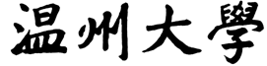
硕士研究生招生考试业务课考试大纲
考试科目： 中国民间文学 科目代码： 811
一、参考书目： 黄涛编著《中国民间文学概论》，中国人民大学出版社，2004年版。
二、考试内容范围： 按黄涛编著《中国民间文学概论》，内容范围从绪论到第十一章。
三、试卷结构及题型比例：
试卷由填空题、名词解释题、简答题、论述分析题组成。各题型占本科目总分比例为：填空题15%，名词解释40%，简答题35%，论述分析题60%。

第 1 页，共 1 页

